Immobilier / Impôts Propriétaires bailleurs : pourrez-vous bénéficier d'un abattement fiscal ?
La déclaration d’impôt 2021 approchant, voici comment déclarer les revenus locatifs que vous avez perçus en 2020 en mettant en location un logement "nu" ou meublé.
Par Yann FORAY - Hier à 11:00 - Temps de lecture : 2 min
| | Vu 837 fois
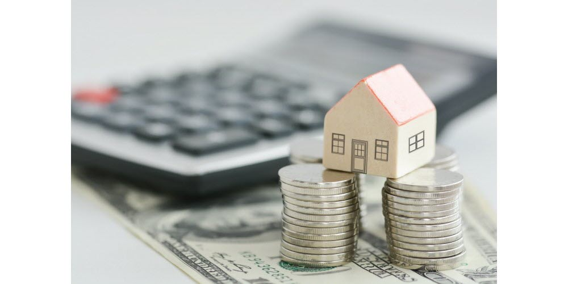

Qu’il s’agisse d’un logement "nu" (ou vide) ou meublé, deux régimes d’imposition peuvent s’appliquer, automatiquement ou au choix : le régime micro ou le régime réel. Mais des différences existent.

Logements nus : des loyers appartenant à la catégorie des revenus fonciers
Si vos revenus fonciers hors charges n’excèdent pas 15 000 € sur l’année, le régime micro-foncier s’applique automatiquement. Vous bénéficiez d’un abattement de 30% sur le montant des loyers perçus en 2020. Indiquez dans votre déclaration de revenus (n°2042) le montant total des loyers (hors charges) perçus dans la case 4BE. Le choix de ce régime dépend du montant de vos revenus fonciers et des charges liées au bien que vous devez supporter.
Vous pouvez opter pour le régime réel quel que soit le montant des loyers perçus. Mais ce régime s’applique obligatoirement quand les revenus locatifs dépassent 15 000 €. L’avantage de ce régime est la possibilité de déduire de vos revenus locatifs les charges liées au logement (dépenses de travaux, de rénovation, intérêts d’emprunt, assurance emprunteur, charges de copropriétés, taxe foncière…). Si vos charges dépassent 30 % du montant total de vos loyers, alors le régime réel devient plus intéressant que le régime micro-foncier.
Pour le régime réel, vous devez remplir la déclaration n°2044 en indiquant les loyers perçus et vos charges. Cela permet de déterminer le montant à reporter dans votre déclaration de revenus n°2042.

Logements meublés : des loyers appartenant à la catégorie des BIC
Si le logement est meublé, les loyers perçus entrent dans la catégorie des bénéfices industriels et commerciaux (BIC). On parle alors de recettes locatives.
Deux régimes d’imposition existent si vous avez le statut de loueur en meublé non professionnel (LMNP). Pour cela, vos recettes locatives doivent être inférieures à 23 000 € par an (pour l’ensemble des membres de votre foyer fiscal) ou inférieures au montant total des autres revenus d’activité de votre foyer fiscal (salaires, etc.).
Vos recettes locatives n’excèdent pas 72 600 € ? Vous pouvez choisir entre le régime micro-BIC ou le régime réel. Si ce plafond est dépassé, le régime réel s’applique automatiquement.
Le régime micro-BIC offre un abattement forfaitaire de 50%. Ainsi, seule la moitié de vos recettes locatives seront imposables.
Avec le régime réel, vous pouvez déduire de vos recettes les charges et amortissements (intérêts d’emprunt, frais de notaire, amortissement de la valeur du bien et de son mobilier, taxe foncière…).
Attention, une fois ce régime choisi, vous ne pouvez pas en changer pendant deux ans. Déclarer au réel nécessite l’aide d’un expert-comptable. Mais l’opération est avantageuse : en déduisant les amortissements, vous pouvez réduire, voire annuler, l’impôt sur vos recettes locatives.

